19-2-2023

Arbas Redondo Manuel

UNIVERSIDAD DE ÁLCALA

DISEÑO RESPONSIVO

TRABAJO FINAL UX UI

­­

Tabla de contenido

1. Introducción 3

2. Elemento común: cabecera 3

2.1 Cabecera .left-bar 5

2.1.1 Cabecera .left-bar .image-logo 5

2.1.1.1 Cabecera .left-bar .image-logo .logo 6

2.1.1.2 Cabecera .left-bar .image-logo .nombre-pagina 6

2.1.2 Cabecera .left-bar .menu 7

2.2 Cacebera .search 8

2.2.1 Cabecera .search .search-text 9

2.2.2 Cabecera .search .search-button 9

3. Página principal 10

3.1 Página principal : page/blog 11

3.1.1 Blog .main 12

3.1.1.1 Blog .main .featured-item 13

3.1.1.2 Blog .main .text 13

3.1.2 Blog .other 13

3.2 Página principal: title-dishes 14

3.3 Pagina principal: row-col 15

3.3.1 Col .img 16

3.3.2 Col .p 17

3.3.3 Col .button 17

4. Página galeria 18

4.1 Página galería .elemento A/B/C .img 19

4.2 Página galería .elemento A/B/C .p 19

5. Página contacto 20

5.1 Página contacto .datos .información 21

5.2 Página contacto .datos .datos-img 22

6. Página votación 22

7. Media queries y pruebas realizadas 23

7.1 Media Queries APLICADAS. 24

Tabla de Figuras

Figura 2.1 Código html de la cabecera común. 3

Figura 2.2 Vista en el navegador del elemento cabecera. 4

Figura 2.3 Css para contenedor "caber" y "bar". 4

Figura 2.4 División contenedor "bar" en "left-bar" y "search". 4

Figura 2.5 División de contenedores de "left-bar". 5

Figura 2.6 Contenedor image-logo. 5

Figura 2.7 Divisón de contenedores de "image-logo". 6

Figura 2.8 Imagen del logo de la página. 6

Figura 2.9 Elemento nombre de la página. 6

Figura 2.10 División en forma de columnas del menú. 7

Figura 2.11 Disposición de los menús. 7

Figura 2.12 Elementos <div> que comprenden el menú de selección. 8

Figura 2.13 Elementos contenedores del menú de búsqueda. 9

Figura 2.14 División del contenedor "search" en "search-text" y "search-button". 9

Figura 2.15 Estilo de la entrada de texto del buscador 9

Figura 2.16 Estilo del botón del buscador. 10

Figura 3.1 Página principal de la aplicación en el navegador. 10

Figura 3.2 Estructura de contenedores de la página principal. 10

Figura 3.3 Código html del contenedor "page". 11

Figura 3.4 Contenedor "page" en el navegador. 11

Figura 3.5 Divisiones principales del contenedor "page" y "blog". 12

Figura 3.6 División del elemento main en "featured-item" y "text". 12

Figura 3.7 Elemento <img> dentro del contenedor. 13

Figura 3.8 Elementos <h2> y <p> dentro del contenedor. 13

Figura 3.9 Elementos del contenedor .other. 14

Figura 3.10 Código html del contenedor "other". 14

Figura 3.11 Código html del contenedor "title-dishes". 14

Figura 3.12 Caracterísitcas de estilo del elemento "title-dishes". 15

Figura 3.13 Vista del navegador del elemento "title-dishes". 15

Figura 3.14 Elementos para cada una de las columnas. 15

Figura 3.15 Estructura fila-columna repetida. 16

Figura 3.16 Estilos para cada fila y columna. 16

Figura 3.17 Estilo para los elementos <img> de las columnas. 17

Figura 3.18 Estilo para los elementos <p> de las columnas. 17

Figura 3.19 Estilo para los elementos <button> de las columnas. 17

Figura 3.20 Cada una de las filas con sus 3 columnas. 17

Figura 4.1 Contenedor galería en estructura repetitiva. 18

Figura 4.2 Código html del elemento <div> galería. 18

Figura 4.3 Estructura interna de cada uno de los contenedores "galería". 19

Figura 4.4 Elemento <img> del contenedor de la galería. 19

Figura 4.5 Elemento <p> del contenedor de la galería. 19

Figura 4.6 Elementos A, B y C que componen la galería de imágenes de la página. 20

Figura 5.1 Página de contacto en el navegador y estructura con los dos contenedores principales. 20

Figura 5.2 Estilo para el contenedor contacto y contenedor datos. 21

Figura 5.3 División del contenedor .datos en dos contenedores. 21

Figura 5.4 Código html del contenedor .datos .información. 21

Figura 5.5 Estilos definidos para los elementos <h2> y <p> del contenedor .información. 22

Figura 5.6 Estilo para el elemento <img> dentro del contenedor .datos-img. 22

Figura 6.1 Vista del navegador de la página de votación. 23

Figura 6.2 Body de la página de votación y de las otras páginas. 23

Figura 6.3 Elementos <h2> y elementos <button> del elemento B de la página de votación. 23

Figura 7.1 Modificación para anchuras menores a 1557 px. 24

Figura 7.2 Pruebas realizadas para detectar las posibles mejoras con las media queries. 24

Figura 7.3 Ejemplo de media querie para pantallas con ancho menor de 421px. 24

Figura 7.4 Página principal reducida a 262px para demostrar diseño responsivo. 25

Figura 7.5 Página principal reducida a 549px para demostrar diseño responsivo. 25

Figura 7.6 Pantalla de iphone XR con la pantalla tumbada. 25

Figura 7.7 Página principal en el navegador Safari. 26

Figura 7.8 Página de galeria en dimensiones del samsung galaxy A51/71. 26

Figura 7.9 Página de galería con diseño reactivo puesto a 726px de anchura. 27

Figura 7.10 Página de contacto con diseño reactivo puesto a 726px de anchura. 27

Figura 7.11 Página de contacto con dimensiones de Iphone XR y tumbado. 28

Figura 7.12 Página de galeria con dimensiones de Iphone XR y tumbado. 28

Figura 7.13 Página de votaciones con dimensiones del Iphone 12 Pro. 28

# Introducción

En este documento se realiza la explicación técnica de las decisiones tomadas para crear una página web aplicando los conceptos sobre diseño responsivo vistos en la asignatura del máster. Para ello se ha creado una página web que tiene 4 páginas diferentes: una página principal, página de galería, página de contacto y página de votación. La temática escogida ha sido una página de comida asturiana que organiza un campeonato de cachopos. Todas las páginas tienen una sección cabecera idéntica por lo que se va a realizar un primer análisis sobre esta “cabecera” para luego entrar a explicar los parámetros de cada una de las páginas por separado.

Por último se explicarán como se han utilizado las @media-queries y las pruebas realizadas para justificar su uso.

# Elemento común: cabecera

El elemento cabecera contiene una serie de contenedores dependientes para conseguir colocar los elementos deseados en su posición deseada. En primer lugar, está el contenedor “bar” (se referirá siempre al contenedor por el nombre de su clase) del que cuelgan dos contenedores: “left-bar” y “search”.

Figura 2.1 Código html de la cabecera común.



Figura 2.2 Vista en el navegador del elemento cabecera.

Se ha trabajado sobre una resolución principal objetivo de 1300px para el contenedor “caber”. Dentro del contenedor se introduce otro contenedor “bar” que va a ocupar 1200px (centrado horizontalmente) de los 1300px originales. De esta manera se obtiene un resultado de width = 92.30…% (1200 objetivo / 1300 referencia). Se le introduce una altura inicial de 7em para limitar el tamaño del logo como se verá más adelante.

Figura 2.3 Css para contenedor "caber" y "bar".

Se ha comentado anteriormente que esté contenedor “bar” se divide en dos sub-contenedores, por lo tanto, se muestra a continuación como se ha aplicado esta división utilizando la hoja de estilos:

* Para el “left-bar” que incluirá la parte del logo más el menú se reserva una anchura de 900px sobre los 1200px del contenedor inmediatamente superior, que, en este caso, es el contenedor “bar”. Por lo tanto, le corresponde un 75% del total. Además, se coloca a la izquierda dentro del contenedor padre.
* Para el “search” que incluirá la parte del buscador se reserva un ancho de 288px sobre los 1200px. Esto se hace con el objetivo de dejar un espacio pequeño entre los dos contenedores (22px) para que no se pisen/solapen entre ellos. Este contenedor “search” se coloca a la derecha del contenedor “bar”.

Una vez explicados los dos contenedores principales en los que se divide el contenedor padre, se entrará a mostrar cómo se han subdivido éstos, si es que han sufrido alguna subdivisión.

Figura 2.4 División contenedor "bar" en "left-bar" y "search".

## Cabecera .left-bar

Dentro del elemento left-bar, se encuentran otros contenedores principales: <div class="image-logo"> y <div class="menu"> (veáse *Figura 2.1 Código html de la cabecera común.*). El primero de ellos contendrá la imagen logo de la página y el nombre de la página y el segundo de ellos contendrá los 3 menús o páginas diferentes a las que se puede acceder pulsando sobre ellas. En la hoja de estilos asociada se ha configurado la anchura y posición de estos dos nuevos contenedores. Se parte de un contenedor que ocupa 900px (“left-bar”) y se han asignado las posiciones y anchuras de la siguiente manera:

* Para el contenedor “image-logo” se ha asignado una anchura de 260px de los 900px disponibles y se ha establecido su posición a la izquierda del contenedor “left-bar”.
* Para el contenedor “menú” se ha asignado una anchura de 590px de los 900px disponibles y se ha establecido su posición a la derecha del contenedor “left-bar”.

Figura 2.5 División de contenedores de "left-bar".

De nuevo se ha realizado una subdivisión de contenedores, por lo tanto es necesario entrar a comentar cada uno de ellos por separado de manera que el documento sea coherente y se pueda seguir sin problemas.

* + 1. Cabecera .left-bar .image-logo

Este elemento contiene el logo de la página y el nombre. Por lo tanto, se divide en dos nuevos contenedores: <div class="logo"> y <div class="nombre-pagina">.

Figura 2.6 Contenedor image-logo.

De nuevo utilizando la hoja de estilos, en este caso con un elemento padre de 260px, se han configurado estos dos divs de la siguiente manera:

* Para el contenedor “logo” se ha reservado una anchura de 90px de los 260px disponibles, y, además, se ha colocado en el lado izquierdo.
* Para el contenedor “nombre-pagina” se ha reservado una anchura de 170px de los 260 px, y, además, se ha colocado en el lado derecho.

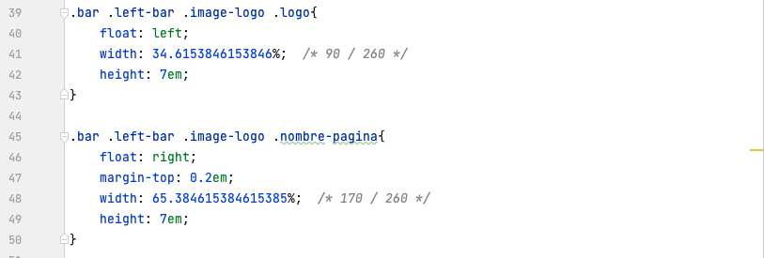

Figura 2.7 Divisón de contenedores de "image-logo".

De esta manera se tienen dos contenedores donde se incluirá la imagen/logo de la página y el nombre en formato texto respectivamente.

* + - 1. Cabecera .left-bar .image-logo .logo

El logo de la página es una imagen que por defecto ocupará el 100% disponible del contenedor. Para limitar y que no exceda estos valores, se configura que todas las etiquetas <img> de la página no superen en ningún momento ese valor.



Figura 2.8 Imagen del logo de la página.

* + - 1. Cabecera .left-bar .image-logo .nombre-pagina

Para el elemento nombre de la página se ha utilizado un elemento h3 personalizable. Se ha configurado un font-size de 1.2em siguiendo la fórmula aplicada para el cálculo de la anchura: objetivo = 19.2 px sobre referencia = 16 px 🡪 1.2em. Los demás parámetros de <h3> se han configurado siguiendo el mismo patrón con el fin de dejar un nombre de página atractivo.

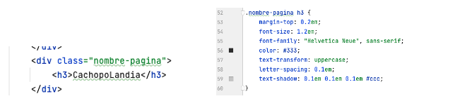

Figura 2.9 Elemento nombre de la página.

* + 1. Cabecera .left-bar .menu

Para el siguiente elemento de la cabecera que corresponde al menú se ha seguido una estructuración en 3 columnas de idéntico tamaño. Esto se puede replicar utilizando los elementos <col> y <row> (véase apartado *Pagina principal: row-col)*, pero para este caso se ha decidido realizar siguiendo la estructura de subdivisión en contenedores. Este contenedor menú se divide en:

* menu-A: Contiene uno de los elementos <a> del menú.
* menu-BC
  + menú-B: Contiene uno de los elementos <a> del menú.
  + menú-C: Contiene uno de los elementos <a> del menú.

En la primera división del menú en menú-A y menú-BC se ha aplicado un 33.333333% y 66.66666% de la anchura disponible respectivamente. En la segunda división del menú-BC en menú-B y menú-C se ha aplicado un 50% de la anchura disponible a cada uno de los dos (teniendo en cuenta que ahora le referencia no es el menú original sino el menú-BC). La disposición de como quedan estos elementos se muestra en la *Figura 2.11 Disposición de los menús*.

Figura 2.10 División en forma de columnas del menú.

Figura 2.11 Disposición de los menús.

Como todos los elementos dentro de cada uno de los menús son idénticos (<h1><a>), se muestra en conjunto el estilo aplicado para cada uno de ellos. Por lo tanto, no es necesario entrar en subapartados diferentes dentro de la memoria pero siempre hay que tener presente que se tratan de elementos <div> encadenados.

Figura 2.12 Elementos <div> que comprenden el menú de selección.

El elemento común es un enlace <a> pero englobado dentro de una etiqueta <h1>. Para ello se ha seguido la configuración mostrada a continuación, jugando con valores para la sombra de las letras y valores para el hovering con el ratón. El tamaño de letra configurado ha sido de 1.5em, lo que corresponde a 24px ( 24 px / 16 px 🡪 1.5em).

## Cacebera .search

El último elemento de la cabecera se corresponde con el contenedor que engloba la parte del buscador. Este buscador se divide en dos nuevos contenedores:

* “search-text”: ocupa el 80% del ancho disponible en el contenedor “search”, que con las divisiones anteriores tenía un tamaño de 288 px. Por lo tanto, ese 80% es relativo a esos 288px originales. Este contenedor se coloca en el lado izquierdo.
* “search-button”: ocupa el 20% del ancho disponible en el contenedor “search”, que con las divisiones anteriores tenía un tamaño de 288 px. Por lo tanto, ese 20% es relativo a esos 288px originales. Este contenedor se coloca en el lado derecho.

Figura 2.13 Elementos contenedores del menú de búsqueda.

Figura 2.14 División del contenedor "search" en "search-text" y "search-button".

* + 1. Cabecera .search .search-text

Al tratarse de una entrada de tipo input, para el cuadro de texto del buscador se ha creado un elemento css especial para tratar esta entrada <input> dentro del contenedor. search-text. Para ello se le ha dado una configuración de letra orginal de 16px (1em) y se han añadido alguna característica para que resulte más atractivo.

Figura 2.15 Estilo de la entrada de texto del buscador

* + 1. Cabecera .search .search-button

Lo mismo ocurre con el elemento <button>, pero en este caso para el contenedor de “search-button”. Se ha creado un estilo para este elemento (o cualquier elemento button dentro del contenedor) que le otorga un tamaño de letra de 18px originales y una altura automática.

Figura 2.16 Estilo del botón del buscador.

# Página principal

El archivo index.html contiene el código referente a la página principal del portal web. Su visualización en el navegador quedaría como se muestra en la *Figura 3.1 Página principal de la aplicación* en el navegador. Esta página principal está compuesta por diversos divs:

* <div class="caber">
* <div class="page">
* <div class="title-dishes">
* <div class="row">
* <div class="row">

En los siguientes apartados se realiza un análisis de estos contenedores, salvo del contenedor “caber” el cual se ha explicado anteriormente ya que es común a varias páginas.

Figura 3.1 Página principal de la aplicación en el navegador.

Figura 3.2 Estructura de contenedores de la página principal.

## Página principal : page/blog

El contenedor “page” engloba a otro contenedor denominado “blog” que a su vez engloba a otros dos contenedores principales:

* “main”: dentro de este contenedor se encuentra el título y texto de una noticia y su imagen asociada.
* “other”: dentro de este contenedor se encuentra un elemento lateral con un título y un texto más corto.

Figura 3.3 Código html del contenedor "page".

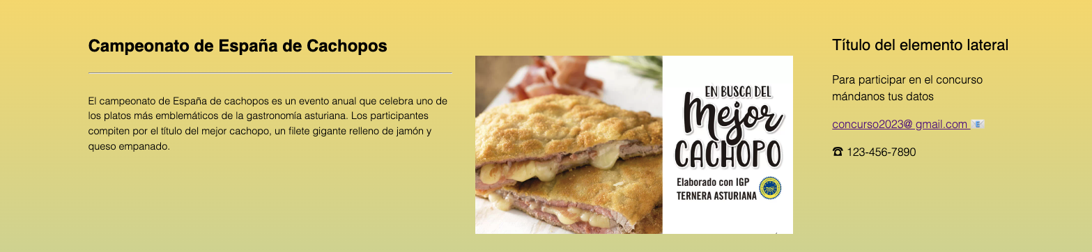

Figura 3.4 Contenedor "page" en el navegador.

Por lo tanto, una primera división a realizar será la de partir el contenedor “blog” en sus dos elementos principales. Para esto se hace uso de la hoja de estilos de manera que se cuadre el contenido de la manera deseada. De nuevo al elemento padre “page” se le otorga un 90% de la anchura total del body y al elemento blog un 90% de esos 1300px (aproximación inicial utilizada), es decir 1200 / 1300 🡪 92.307…%.

La siguiente subdivisión colocará al div “main” y div “other” en la izquierda y derecha del contenedor “blog” respectivamente con unas anchuras determinadas. El objetivo del contenedor “main” es ocupar 950px de los 1200px disponibles, por lo tanto, ocupará un 79.166666% del espacio. Para el otro contenedor se reservan 230px (aplicando el mismo criterio que en casos anteriores para intentar evitar solapamiento) que por lo tanto será un 19.16666666% del espacio disponible, siempre hablando de espacio disponible y reservado como anchura.

Figura 3.5 Divisiones principales del contenedor "page" y "blog".

* + 1. Blog .main

Figura 3.6 División del elemento main en "featured-item" y "text".

El contenedor main contiene (valga la redundancia) el título y texto y la imagen del artículo. Por eso es necesario crear una subdivisión de dicho contenedor en dos nuevos divs. Estos divs serán los siguientes:

* “featured-item”: Para este elemento en el que se incluirá la imagen del artículo se ha reservado una anchura de 445px sobre los 950px disponibles (del elemento padre “main”). Es decir, tendrá un 46.8412..% de su anchura. Para poder tener más control de la foto se ha definido una altura de 20em=256px (es decir, de 20 * 1em que se corresponde a 12.6px) el cuál se irá modificando gracias a las media queries en función de los pixeles requeridos.
* “text”: Este elemento contendrá el título y texto de la noticia. Para ello se ha reservado 475px de los 950px disponibles (es decir, un 50% clavado).
  + - 1. Blog .main .featured-item

Para el contenedor en el que se introduce la imagen se ha especificado que ocupe el 100% de la altura reservada. De esta manera siempre que se modifique el elemento padre, es decir, el campo ‘height: 20em’ del .blog .main .featured-item, la imagen también sufrirá la modificación controlado el efecto deseado.



Figura 3.7 Elemento <img> dentro del contenedor.

* + - 1. Blog .main .text

Dentro de este contenedor se han definido los textos con dos etiquetas diferentes:

* <h2> para el título de la noticia. Tendrá un tamaño de 32px (2em) y algunas características para que tengan un aspecto más bonito.
* <p> para el cuerpo de texto de la notica. Tendrá un tamaño de 17px (1.0625em) y algunas características para que resulten más atractivo. Además, se le añade un margen superior de 2em (14.4px(1em) * 2) para que quede separado de la línea horizontal <hr> que separa el título del cuerpo.

Figura 3.8 Elementos <h2> y <p> dentro del contenedor.

* + 1. Blog .other

Dentro del contenedor .blog .other se ha introducido un elemento <aside class=”sidebar”>. Este sidebar incluye el contenido referente al artículo lateral: Un título y un texto corto.

* <h3> Título del elemento principal: Tamaño de 22px (1.375em) y características para mostrar un aspecto más atractivo.
* <p> Párrafos del elemento lateral: Tamaño de 16px (1em) y características para mostrar un aspecto más atractivo.

Figura 3.9 Elementos del contenedor .other.

Figura 3.10 Código html del contenedor "other".

## Página principal: title-dishes

Este contenedor ha sido creado para introducir un título de tipo texto que esté siempre centrado. Contiene un único elemento <h2> de 22px (1.375em) al que se le ha incluido un formato y algunos emoticonos para que resulte más llamativo.

Figura 3.11 Código html del contenedor "title-dishes".

Figura 3.12 Caracterísitcas de estilo del elemento "title-dishes".



Figura 3.13 Vista del navegador del elemento "title-dishes".

## Pagina principal: row-col

Para el último elemento de la página principal se ha utilizado una estructura de fila columna (<row>, <col>). Esta estructura se ha repetido 2 veces, por lo que se tendrán dos filas con 3 columnas cada una. Cada una de esas columnas contendrá un elemento <img>, u elemento <p> y un elemento <button> que llevará a la página de votación.

Figura 3.14 Elementos para cada una de las columnas.

Figura 3.15 Estructura fila-columna repetida.

En la hoja de estilos se ha configurado la propiedad flex para las filas, así como la propiedad de centrado horizontal. Adicionalmente se ha establecido una anchura de 83.07690222% que se correspondería con los 1300px que ocupan los demás contenedores de la página principa.

Para las columnas se han configurado la misma propiedad flex y de centrado vertical, pero en este caso se ha establecido una anchura de 33.333333333% para cada una de ellas, de manera que ocupen el 100% de los 1300px disponibles.

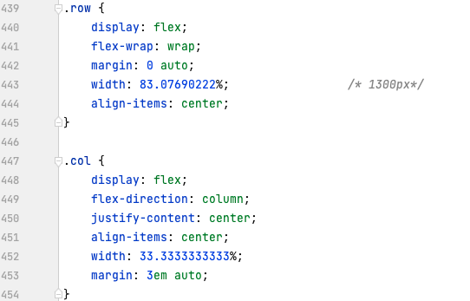

Figura 3.16 Estilos para cada fila y columna.

* + 1. Col .img

Para las imágenes se ha establecido una anchura máxima del 55% para que no ocupen todo el ancho de la columna y se solapen con sus columnas adyacentes. Al dejar un margen original de 3em en cada una de las columnas, se puede dejar el límite de altura máxima en el 100% ya que nunca se van a solapar con las filas superiores o inferiores.

Figura 3.17 Estilo para los elementos <img> de las columnas.

* + 1. Col .p

Para los párrafos de las columnas se ha establecido un margen superior de 1em (17.6px) para que exista una separación con las imágenes. El tamaño de fuente se ha configurado a 1.1em (17.6px).

Figura 3.18 Estilo para los elementos <p> de las columnas.

* + 1. Col .button

Por último, el elemento <button> de las columnas se ha configurado para formar un efecto bonito sobre los botones de votación. Se ha establecido un tamaño de letra para los botones de 16 px 🡪 1em.

Figura 3.19 Estilo para los elementos <button> de las columnas.

Figura 3.20 Cada una de las filas con sus 3 columnas.

# Página galeria

A la página galería se accede a través de la cabecera GALERÍA. Esta página de galería contiene el elemento común cabecera y un contenedor principal “galería” que se repite tres veces de manera que sea crea una estructura similar a la vista en el apartado *Pagina principal: row-col*.

Figura 4.1 Contenedor galería en estructura repetitiva.

Figura 4.2 Código html del elemento <div> galería.

Este elemento “galería” se ha desarrollado de manera similar a lo explicado para el apartado *2.1.2 Cabecera .left-bar .menu*. Es decir, se ha definido un contenedor de “elementos” que cocupa el 92.30….% del ancho del elemento “galería” (1200px/1300px). Este contenedor “elementos” se ha dividido inicialmente en 33.3333% del espacio para el elemento A y el 66.6666% para el elemento BC. Después, el elemento BC se divide en elemento B con el 50% del espacio disponible (respecto del 66.6666% comentado) y el elemento C con el mismo 50%. Cada uno de los elementos finales <div class=”elemento-A”>, <div class=”elemento-B”> y <div class=”elemento-B”> contienen internamente un elemento <img> y dos elementos <p>. Como esta estructura ha sido explicada anteriormente no se entra en detalle en cada uno de los elementos, pero se muestra en la siguiente figura la hoja de estilos de todos juntos.

Figura 4.3 Estructura interna de cada uno de los contenedores "galería".

Como se ha mencionado, cada uno de estos elementos tiene una estructura interna que tiene la siguiente forma:

* Elemento <img> con una imagen de muestra
* Dos elementos <p> con texto descriptivo de la imagen.

## Página galería .elemento A/B/C .img

Este elemento de <img> se limita en altura y anchura pa que no se solapen con las imágenes adyacentes y que además queden lo más centradas posibles respecto a la cabecera de la página.

Figura 4.4 Elemento <img> del contenedor de la galería.

## Página galería .elemento A/B/C .p

Figura 4.5 Elemento <p> del contenedor de la galería.

En este elemento <p> se ha configurado un margen superior de 0.5em (8px) ya que su tamaño de letra es de 1em (1px).

Figura 4.6 Elementos A, B y C que componen la galería de imágenes de la página.

# Página contacto

A la página de contacto se accede a través del menú de la cabecera pulsando sobre el botón CONTACTO. En esta página se muestra una imagen y una serie de datos de contacto del sitio web. Dentro del código html se ha incluido el contenedor común cabecera y un contenedor contacto que engloba a las imágenes y los datos mencionados.

Figura 5.1 Página de contacto en el navegador y estructura con los dos contenedores principales.

El contenedor <div class=”contacto”> mencionado se ha configurado para ocupar un ancho de 910px sobre 1300px, es decir un 70%. Además, se ha establecido una altura de 100em para que el fondo del body pueda aplicar el degradado completo y no quede en efecto cortado. Este div engloba a un nuevo div denominado “datos” que se ha configurado para ocupar el 100% de su elemento padre, es decir, los 910px calculados.

Figura 5.2 Estilo para el contenedor contacto y contenedor datos.

Este contenedor datos se dividirá en dos sub-contenedores de la siguiente manera:

* <div class=”información”>. Ocupa 273px de los 910px disponibles (en anchura). Es decir, un 30% colocado a la izquierda.
* <div class=”datos-imagen”>. Ocupa 591.5px de los 910px disponibles (en anchura). Es decir, un 65% colocado a la derecha.

Figura 5.3 División del contenedor .datos en dos contenedores.

## Página contacto .datos .información

Figura 5.4 Código html del contenedor .datos .información.

En este contenedor se incluyen varios elementos <p> y un elemento <h2> que se configuran en la hoja de estilos:

* Elemento <h2>: Se configura un tamaño de letra de 1.5em (24px) y un margen inferior de 1em (24 px) ya que el tamaño referencia pasa a ser el de 24px.
* Elemento <p>: Se configura un tamaño de letra de 1.0625em (17px) y un margen inferior de 0.5em (8.5px).

Figura 5.5 Estilos definidos para los elementos <h2> y <p> del contenedor .información.

## Página contacto .datos .datos-img

Dentro de este contenedor se incluye un elemento <img> que se configura de la siguiente manera:

* Elemento <img>: Se le asigna un límite superior de altura y anchura del 100%. Además, se le asigna una anchura inicial del 98% para que ocupe prácticamente el espacio del contenedor padre entero.

Figura 5.6 Estilo para el elemento <img> dentro del contenedor .datos-img.

# Página votación

Para la página votación se ha utilizado un body alternativo para que muestre un fondo blanco con un mensaje de agradecimiento por la votación realizada. Además incluye dos contenedores reutilizados:

* Contenedor cabecera.
* Contenedor galería.

Pero en este caso, se ha implementado en el código html que el elemento central de la galería, es decir, el elemento B tenga un elemento <h2> y un elemento <a> con un botón de vuelta a la página principal.

* Elemento <h2> con un tamaño de 19.2px, es decir, 1.2em. Además se le añaden diversas características para que sea más atractivo.
* Elemento <button> con el mismo tamaño de fuente de 1.2em (19.2px) y de igual manera con características adicionales.

Figura 6.1 Vista del navegador de la página de votación.

Figura 6.2 Body de la página de votación y de las otras páginas.

Figura 6.3 Elementos <h2> y elementos <button> del elemento B de la página de votación.

# Media queries y pruebas realizadas

Se han configurado diferentes @media-queries para cada una de las páginas explicadas en el documento. Realizando pruebas con el navegador Chrome se han detectado algunos puntos críticos en los que los elementos deberían de reducirse para que la página siguiera viéndose correcta. En el siguiente apartado se explicarán algunas de ellas para no alargar demasiado la extensión. En el archvio estilos.css adjunto se pueden ver todas estas media queries de las diferentes páginas aplicadas.

## Media Queries APLICADAS.

La primera @media afecta al tamaño de la cabecera, en concreto a la altura que tienen los elementos, ya que al disminuir la anchura el borde de la cabecera queda demasiado extenso para el tamaño de los elementos que lo componen.

Figura 7.1 Modificación para anchuras menores a 1557 px.

Esta @media se irá refinando para diferentes anchuras detectadas: 1200px, 873px, y 662px. Para cada una de estas @media se ha configurado una altura de los elementos cada vez más pequeña, de manera que se vayan reduciendo según se reduce el ancho de la página.

Figura 7.2 Pruebas realizadas para detectar las posibles mejoras con las media queries.

Figura 7.3 Ejemplo de media querie para pantallas con ancho menor de 421px.

En las siguientes imágenes de muestran capturas para demostrar el diseño responsivo de la página web realizada.

Figura 7.4 Página principal reducida a 262px para demostrar diseño responsivo.

Figura 7.5 Página principal reducida a 549px para demostrar diseño responsivo.

Figura 7.6 Pantalla de iphone XR con la pantalla tumbada.

Figura 7.7 Página principal en el navegador Safari.

Figura 7.8 Página de galeria en dimensiones del samsung galaxy A51/71.

Figura 7.9 Página de galería con diseño reactivo puesto a 726px de anchura.

Figura 7.10 Página de contacto con diseño reactivo puesto a 726px de anchura.

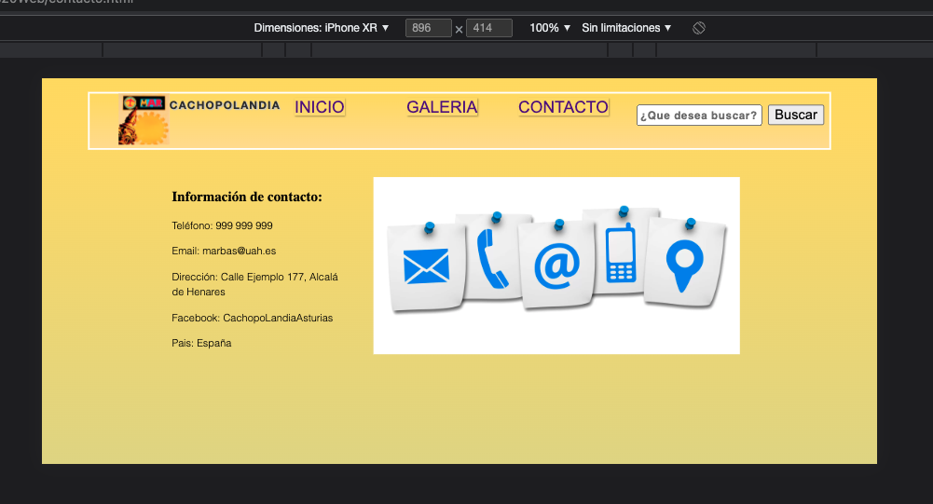

Figura 7.11 Página de contacto con dimensiones de Iphone XR y tumbado.

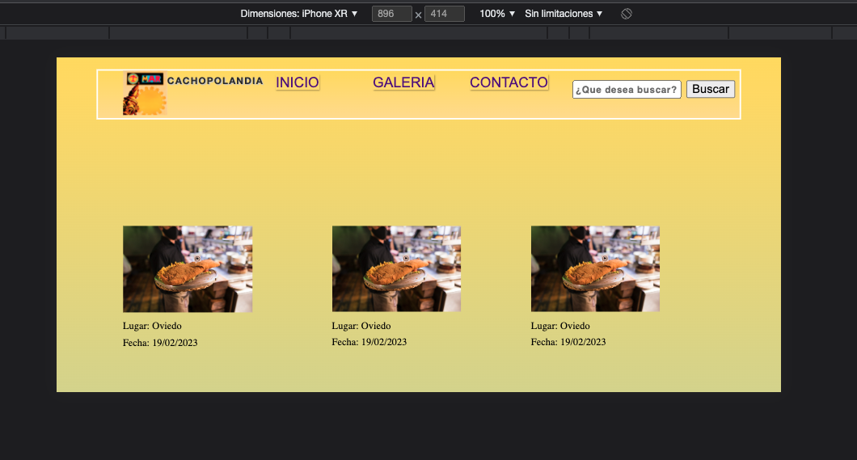

Figura 7.12 Página de galeria con dimensiones de Iphone XR y tumbado.

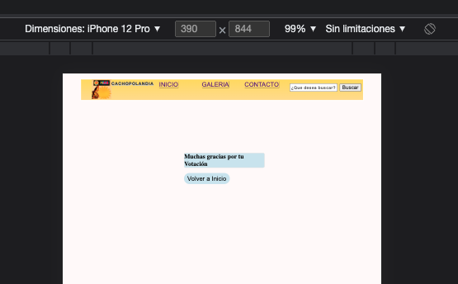

Figura 7.13 Página de votaciones con dimensiones del Iphone 12 Pro.